Grazie per quell’abbraccio ideale fra nord e sud

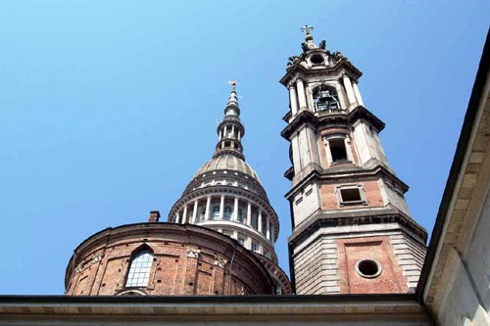
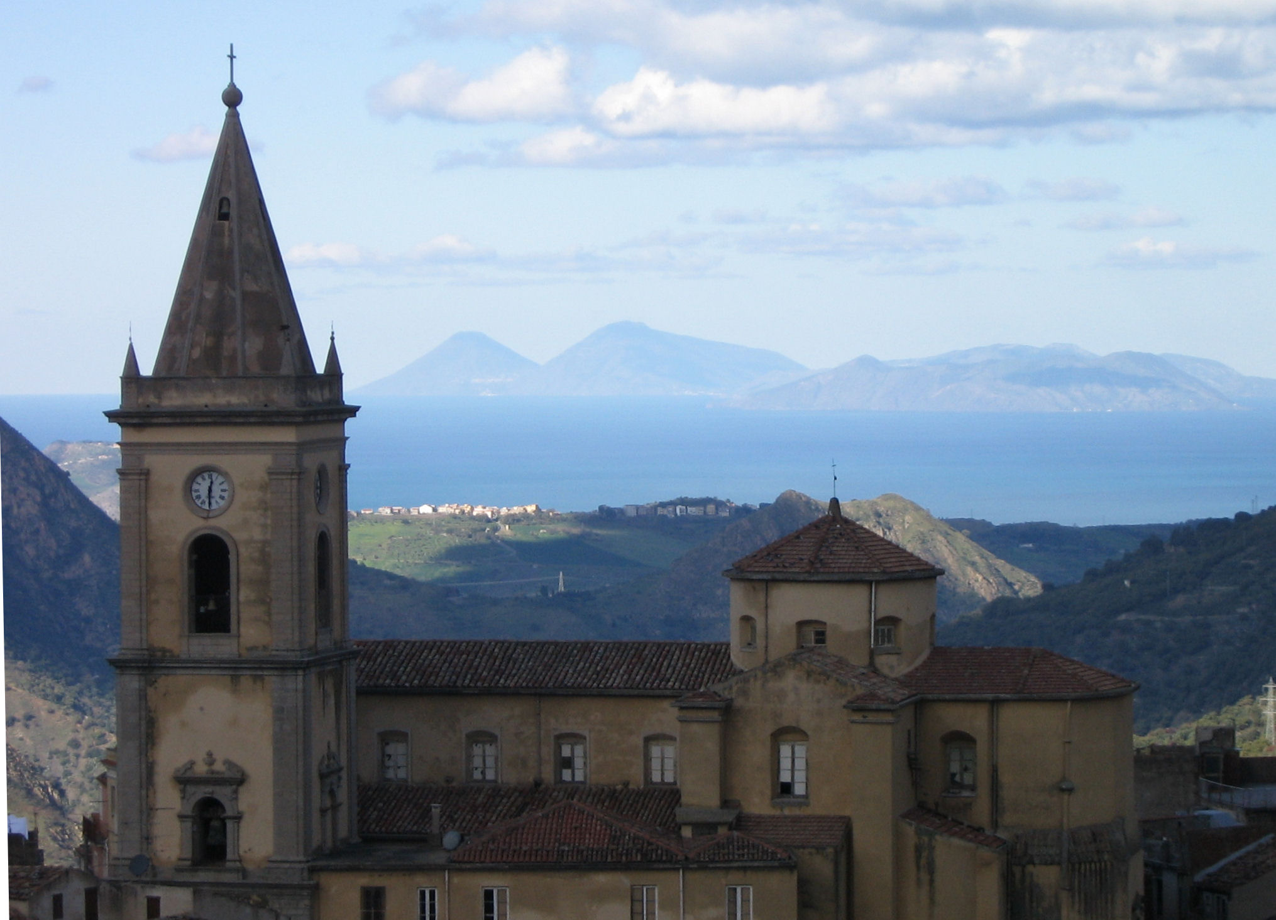

Questa è la favola di un bambino che ama due città. Due città lontane. Una piccola e inerpicata sulle montagne siciliane nel profondo sud, un microcosmo di millecinquecento anime. L’altra grande e adagiata nel cuore della pianura padana, oltre centomila abitanti. Una continuamente spazzata dal vento che arriva dal mare, l’altra sovente accarezzata dalla nebbia che inghiotte la pianura. Questi due mondi lontani e diversi sono collegati da un lunghissimo filo sottile che percorre tutta la penisola. Queste due città, uniche in Italia, sono unite dalla melodia dello stesso nome: Novara. E le affinità non si limitano solo al nome. Per secoli queste due realtà sono rimaste mute e senza contatto. Ma come accade spesso nella realtà, i sogni modificano l’esistenza degli uomini. Il sogno appartiene a un bambino della città del nord. Un bambino che ha sfidato il Tempo. Un bambino che tanti anni fa, da un’aula della scuola elementare “Ferrandi” di Novara di Piemonte, nelle giornate di primavera, mentre contemplava lo spettacolo delle Alpi innevate, sognava di visitare le montagne della città gemella, al sud. Un sogno che non lo ha mai abbandonato, da quando il maestro Triggiani gli ha indicato il punto di confine tra i Nebrodi e i Peloritani sulla carta geografica della Sicilia. Poi, mezzo secolo dopo, in un’altra primavera, il bambino, ormai cresciuto, con lo spirito di un antico cavaliere, ha realizzato il desiderio di visitare la Novara del sud. La nostra redazione deve un ringraziamento a quell’eterno bambino, Paolo Bossi, perché inseguendo caparbiamente il suo desiderio, in realtà, ha spezzato un incantesimo e ha realizzato il sogno che da sempre fluttuava nell’inconscio di ogni novarese di Sicilia. Il suo gesto meraviglioso resterà per sempre nella nostra memoria. Da parte della nostra redazione un grazie al “Corriere di Novara” per la curiosità e per aver voluto porgere un segno concreto di solidarietà e fratellanza, un abbraccio ideale tra il nord e il sud, un segno di amicizia tra le due comunità intimamente unite dalla magia di un nome comune.

Nino Belvedere
e la redazione dei Sciammiadi di Novara di Sicilia

